Pressrelease |  | 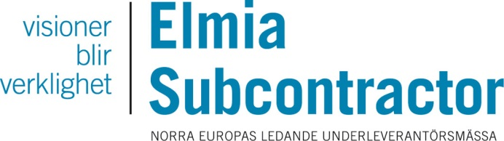
Elmia AB
2014-11-06
Sveriges nya närings- och innovationsminister öppningstalar på Elmia Subcontractor
Sveriges nya närings- och innovationsminister Mikael Damberg, (S), öppningstalar på Elmia Subcontractor i Jönköping tisdagen den 11 november. Ministern kommer till norra Europas ledande mässa för underleverantörer för att tala om sina visioner och ambitioner för landets näringsliv och tillverkningsindustrin.
– Elmia Subcontractor har under de senaste åren kommit att utvecklas till det industriella navet i Sverige. Mässans uppgift är att skapa affärsnytta och lyfta fram innovationer inom tillverkningsindustrin. Därför är vi mycket glada över att närings- och innovationsministern kommer hit och träffar underleverantörerna – ryggraden i den svenska tillverkningsindustrin, säger Peter Scott, kommersiell chef för Elmia.
Elmia Subcontractor arrangeras 11-14 november och är norra Europas ledande mässa för underleverantörer inom den tillverkande industrin och deras kunder – en specialistmässa för produktutveckling och inköp, fokuserad på affärsnytta. Här premiärvisas världsunika produkter, nya material, konstruktioner och innovationer inom tillverkningsindustrin.
Elmia Subcontractor presenterar i år cirka 1 200 utställare från 30 länder. Mässan brukar besökas av runt 15 000 besökare.
Närings- och innovationsminister Mikael Damberg presenterar i sitt öppningstal sina visioner och ambitioner för svenskt näringsliv och tillverkningsindustrin.

Tid och plats:
10.30 Öppningstal, Stora scenen Hall D
10.50 Pressträff, Stora scenen Hall D
11.00 Rundvandring på mässan (fototillfälle)

För ackreditering (obligatorisk):
http://www.elmia.se/subcontractor/For-press/Pressackreditering/

För mer information kontakta Annette Fröstberg, presskommunikatör, 036-15 21 24 eller Peter Scott, kommersiell chef för Elmia, 036-15 21 36.
Se hela programmet för Elmia Subcontractor här:
http://www.elmia.se/subcontractor/

